RIWAYAT HIDUP

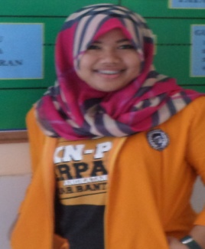
HARDIYANTI SUHARDI, lahir pada tanggal 18Januari 1993 di Enrekang, Kab.Enrekang. Anak pertama dari dua bersaudara, dari pasangan Suhardi M dan Nursyamsi Samsuddin.
Pendidikan yang pertama di tempuh yaitu masuk di Taman Kanak-Kanak Pembina Enrekang tahun 1997. Kemudian pada tahun 1998 melanjutkan pendidikan di SD Negeri 172 Enrekang dan tamat pada tahun 2005. Kemudian melanjutkan pendidikan di SMP Negeri 1 Enrekang dan tamat pada tahun 2008. Kemudian melanjutkan pendidikan di SMA Negeri 1 Eenrekang dan tamat pada tahun 2011. Kemudian pada tahun yang sama penulis terdaftar sebagai mahasiswa di Universitas Negeri Makassar pada Fakultas Ilmu Pendidikan Jurusan Psikologi Pendidikan Dan Bimbingan (PPB) dengan program studi Bimbingan dan Konseling (BK), melalui SNMPTN (Pendaftaran melalui Jalur Undangan).

